Департамент образования и науки города Севастополя Государственное бюджетное образовательное учреждение Центр дополнительного образования «Малая академия наук» Центр выявления и поддержки одаренных детей города Севастополя «Альтаир»

**УМНАЯ ЛАМПА ДЛЯ ЖИВОТНЫХ И ПТИЦ**

**Работу выполнил:**

Коптелов Максим Максимович, учащийся творческого объединения «робототехника и радиоэлектроника» ГБОУ ЦДО «Малая академия наук»; учащийся ГБОУ СОШ №43, 10 класс;

**Научный руководитель:**

Козлитин Владимир Викторович, учитель физики и робототехники ГБОУ СОШ №43, преподаватель творческого объединения «робототехника и радиоэлектроника» ГБОУ ЦДО «Малая академия наук»

Севастополь – 2024

**Оглавление**

ВВЕДЕНИЕ 3

РАЗДЕЛ 1 6

СОЗДАНИЕ ПРОТОТИПА УСТРОЙСТВА 6

* 1. Подбор компонентов и создание прототипа ручного пользования 6
  2. Создание улучшенной автоматической версии прототипа 8
  3. Третья версия прибора 10

РАЗДЕЛ 2 11

ТЕСТИРОВАНИЕ УСТРОЙСТВА И ИНФОРМАЦИЯ ОБ ЕГО УЛУЧШЕНИИ

11

ВЫВОДЫ И ПРАКТИЧЕСКИЕ РЕКОМЕНДАЦИИ 15

Выводы 15

Практические рекомендации 16

СПИСОК ИСТОЧНИКОВ 17

Использованная литература 17

Использованное программное обеспечение 17

# ВВЕДЕНИЕ

При некотором искусственном увеличении продолжительности светового дня птиц эффективность возрастает, что приводит к росту прибыли. Однако, одной из проблем при содержании животных в таких условиях являются резкие изменения искусственного источника света. В этот момент они испытывают большой стресс, в результате это отрицательно сказывается на их здоровье и ведет к уменьшению прибыли. У птиц также развивается агрессивность, они способны даже нападать стаей на слабую особь, что нередко приводит к печальным последствиям. При этом яиц становится меньше, они теряют прочность. Перепела, находясь в состоянии сна, при резком включении света рефлекторно взлетают, ударяются головой об потолок, сильно травмируются и могут даже погибнуть. Важно сделать искусственное освещение похожим на солнечное

**Актуальность выбранной темы**. Невозможно найти дешёвый, эффективный и надёжный прибор, обладающий при этом полной автономностью, возможностью удобной настройки и большим количеством полезных функций для имитации рассвета и заката в помещениях для животных и птиц. В целом подобные устройства стоят дорого или малоэффективны, ненадёжны. Созданный нами прибор обладает рядом ощутимых преимуществ, что делает его незаменимым в сферах животноводства и птицеводства. Данный проект найдет своё применение как среди птицеводов, так и животноводов, используясь как в мелких хозяйствах, так и на крупных фермах.

**Научная новизна.** Прибор отличается от других подобных устройств авторской разработкой и алгоритмом сборки при минимальных материальных затратах и добавлением полезных функций в целях повышения автономности и экономии электроэнергии, рационализации.

**Цель проекта**. Создать техническое устройство, обладающее рядом преимуществ перед подобными приборами и позволяющее повысить продуктивность и эффективность в сферах животноводства и птицеводства путём плавного регулирования освещенности на фермах.

Для реализации цели были поставлены **следующие задачи**:

* + 1. Изучить необходимую радиотехническую литературу, элементы коммуникации электрических цепей.
    2. Научиться самостоятельно разрабатывать схемы.
    3. Создать прототип, способный плавно включать и выключать свет.
    4. Создать графический интерфейс для удобной работы с прибором.
    5. Автоматизировать его, сделать удобным и безопасным для пользователя.
    6. При достижении положительных результатов использовать прибор в помещении для животных или птиц в течении месяца, наблюдая за результатом.

**Объект исследования:** животные и птицы, их реакция на резкие изменения искусственного источника освещения.

**Методы исследования**: изучение радиотехнической литературы, статей и форумов, экспериментальные наблюдения и опыты, проектировка и совершенствование версий

**Практическое значение полученных результатов.** Данное устройство может использоваться как в целом животноводстве, так и в отдельных направлениях птицеводства для ежедневного автоматического плавного включения и выключения света в изначально заданные пользователем моменты времени для того, чтобы исключить стресс, травмы и гибель животных. Оно, имитируя естественный рассвет и закат, позволит животноводам и птицеводам за минимальное время и незначительные затраты нарастить прибыль за счёт повышения продуктивности и эффективности, снижения смертности животных и увеличения качества и количества получаемой продукции. Также положительной чертой данного прибора является возможность его усовершенствовать: использовать более эффективные и дешёвые электронные компоненты, внедрить проигрыватель специальной музыки для ускорения производства, добавить контроль влажности и температуры, автоматическую кормушку и поилку, камеры и модули для дистанционной связи с пользователем.

**Личный вклад**. Автор изучил реакцию животных и птиц на резкие изменения света, происходящие в них процессы от длительного воздействия стресса, чтобы убедиться в актуальности и важности данной темы, проанализировал существующие методы увеличения эффективности в животноводстве и птицеводстве, чтобы понять, какие именно функции должен будет выполнять прибор для дополнительного усовершенствования производства. Также он самостоятельно учился пользоваться неизвестными программами, необходимыми для создания устройства, изучал работоспособность схемы, решал возникавшие на пути трудности, связанные с нерабочими компонентами и проблемами с прошивкой, написал необходимый

для работы прибора код, создал приложение для удобной работы с ним.

# РАЗДЕЛ 1

# СОЗДАНИЕ ПРОТОТИПА УСТРОЙСТВА

## Подбор компонентов и создание прототипа ручного пользования

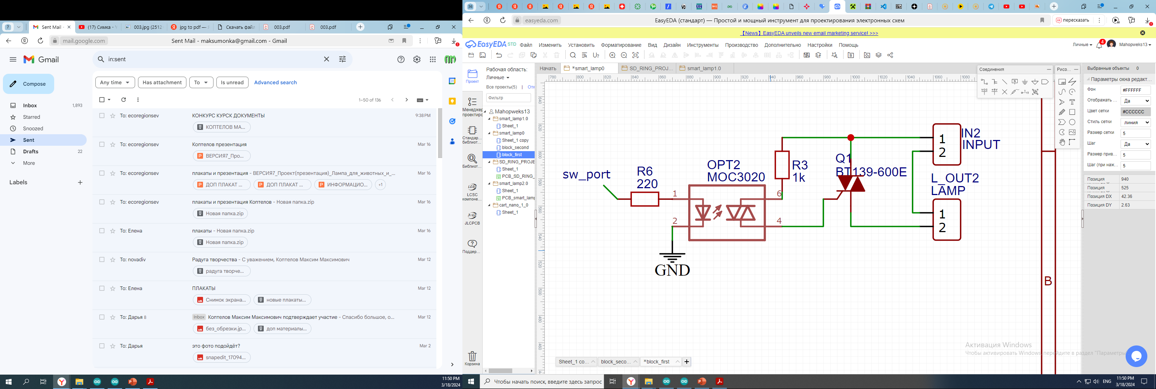После изучения необходимой литературы, было принято решение использовать в качестве управляющего элемента симистор, позволяющий с помощью незначительного сигнала замыкать лампу с электросетью. Сам сигнал подаётся на него через оптопару для безопасности. Схема данного блока представлена на рис.1.1.1.

Рисунок 1.1.1 Схема для управления нагрузкой слабым сигналом.

Для изменения средней мощности, потребляемой лампой накаливания, необходимо каждый раз после перехода через сетевой ноль ждать необходимое время, подавать управляющий сигнал, затем изменять это время задержки. Таким образом можно плавно включать или выключать лампу. Остановимся подробней на схеме датчика сетевого нуля. Она представлена на рис. 1.1.2.

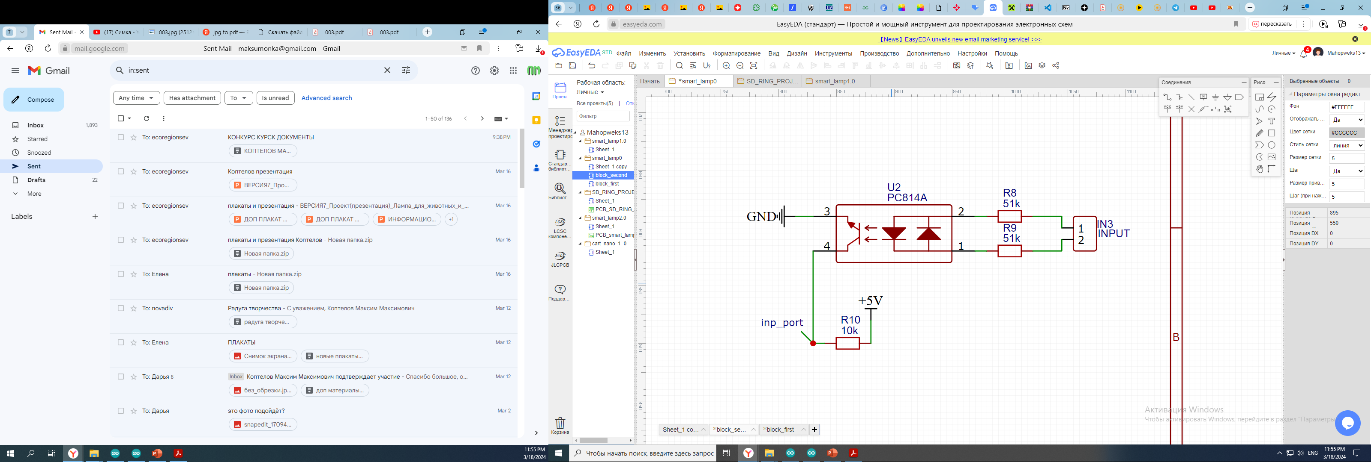

Рис.1.1.2. Схема датчика сетевого нуля. При обнаружении низкого напряжения сети посылает сигнал.

Чтобы лучше представлять работу схем, представленных выше, обратимся к графику на рис. 1.1.3.

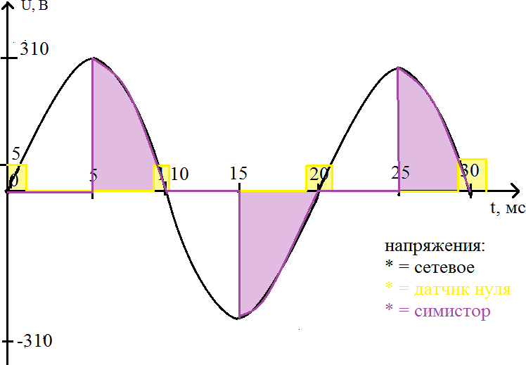

Рис.1.1.3. Демонстрационный график напряжений.

Данный прибор построен на базе микроконтроллера Arduino nano (известный, есть много уроков в интернете, легко прошивается). Среда разработки, используемая для написания кода и прошивки МК, называется Arduino IDE. МК, прошитый необходимой программой, связывает все составляющие схемы воедино.

Когда пользователь нажимает на кнопку, включается индикаторный светодиод и переменная, которая отвечает за длительность задержки перед тем, как подать управляющий сигнал, постепенно уменьшается с 10мс (период сетевой полуволны) до 0. При повторном нажатии на кнопку, индикатор выключается, и переменная наоборот будет постепенно увеличиваться с 0 до 10мс. Стоимость ручного прототипа дешевле автоматизированного. Демонстрационный видеоролик можно найти в презентации. Также можно получить доступ к видео, перейдя по ссылке: https://[www.youtube.com/watch?v=P8HyJb4ejRA](http://www.youtube.com/watch?v=P8HyJb4ejRA)

## Создание улучшенной автоматической версии прототипа

Для автоматизации устройства мы добавили в схему модуль часов реального времени DS3231SN (наиболее надёжный среди других, высокоточный). С его помощью МК получил возможность постепенно включать и выключать лампу в определенные моменты времени.

Возможность изменения настроек прибора мы решили сделать с помощью созданного приложения, которое в зависимости от действий пользователя будет отправлять соответствующий код в устройство. Для этого в схему был добавлен Bluetooth модуль HC-05 (имеет возможность как передавать, так и получать данные).

Впоследствии нами были добавлены модуль реле (коммутирует вторую линию освещения, но не с лампами накаливания, а со светодиодными лампами после конца разгорания ламп накаливания в целях экономии электроэнергии) и фоторезистор (если прибор применяется на открытом участке, когда станет достаточно светло, выключит линии питания ламп в целях экономии электроэнергии. В противном случае можно отключить эту функцию в приложении).

С помощью приложения вы можете (при подключении к прибору):

* + - Перейти в режим постепенного включения или выключения лампы.
    - Узнать текущее время.
    - При необходимости переустановить текущее время (если изменился часовой пояс или разрядилась внутренняя батарея модуля часов).
    - Выставлять точное время автономного ежедневного плавного включения и выключения.
    - Изменять плавность освещения.
    - Выставлять максимальную яркость горения лампы накаливания, после которой произойдет замена на светодиодную линию.
    - Включать или выключать режим автоматического рассвета и заката
    - Сохранить текущие настройки, чтобы избежать потери данных в случае отключения питания устройства
    - Включить / выключить функцию выключения ламп при наличии внешнего света

Скачать приложение можно, используя qr-code на рис 1.2.1.



Рис. 1.2.1. Qr-code для загрузки приложения

Компоненты были перенесены на печатную плату. Процесс её создания представлен на рис.1.2.2 – 1.2.4.

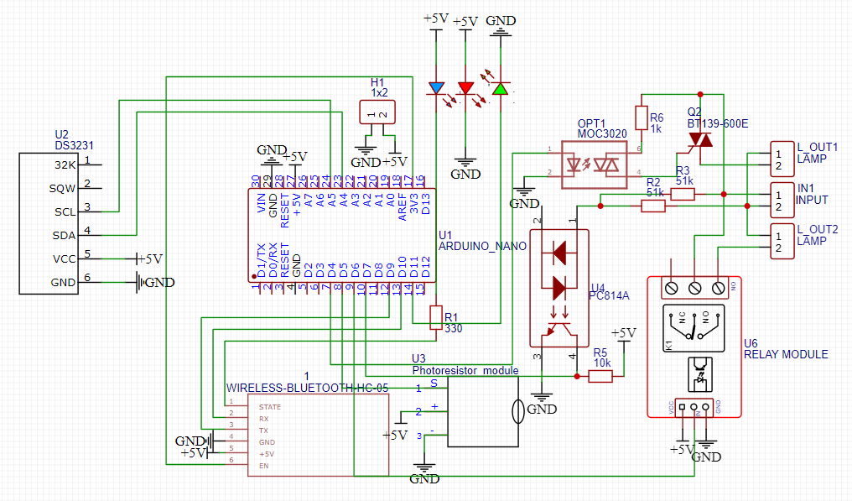

Рис. 1.2.2. Проектировка печатной платы.

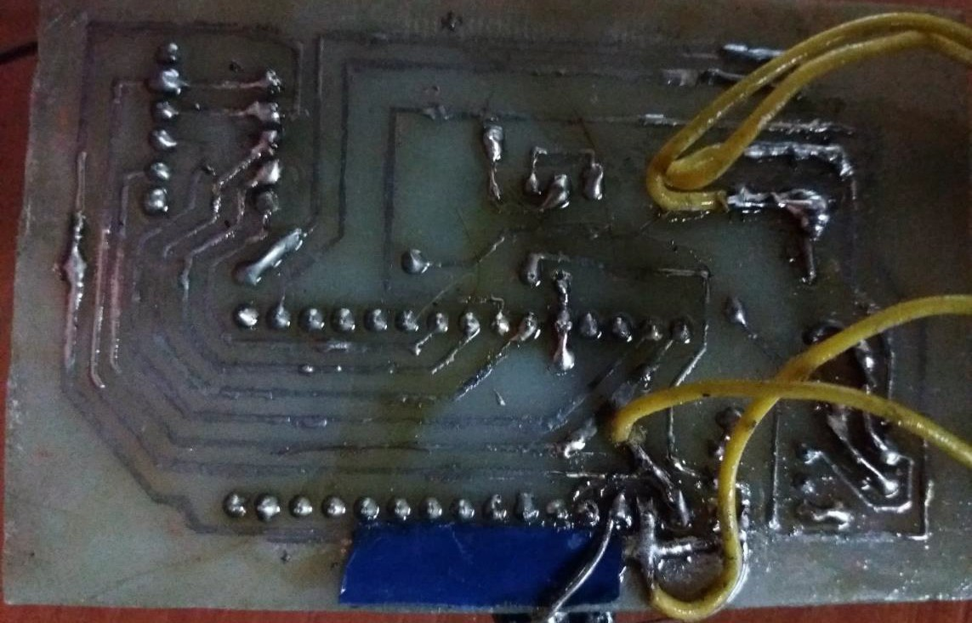

Рис.1.2.3 Печатная плата, вид снизу (прошлая версия схемы)

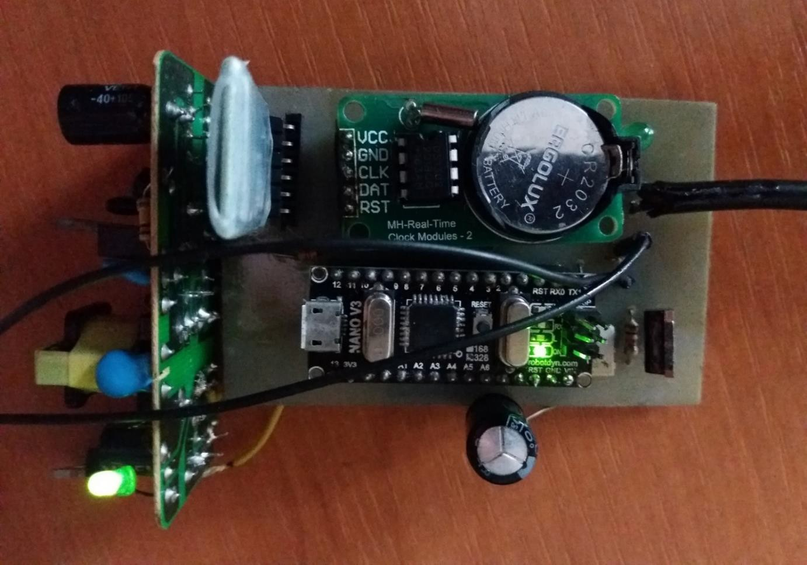

Рис. 1.2.4. Печатная плата, вид сверху (прошлая версия схемы).

**1.3. Третья версия прибора**

Мы разрабатываем третью версию прибора. С его помощью можно будет менять настройки с помощью телеграмм бота (в перспективе находясь в любой точке мира). Ознакомиться с прототипом третьей версии вы можете, перейдя по ссылке: <https://youtu.be/sBxhHZ-ooGc>

# РАЗДЕЛ 2

# ТЕСТИРОВАНИЕ УСТРОЙСТВА И ИНФОРМАЦИЯ ОБ ЕГО УЛУЧШЕНИИ

Для тестирования это устройство было применено на реальных птицах в ЛПХ (см. фото 2.1.) В результате месячного тестирования была подобрана оптимальная плавность включения и отключения лампы, вследствие чего птицы ни разу не паниковали и не травмировались, их иммунитет не повреждался, а яйценоскость увеличилась. Поломок устройства обнаружено не было, детали не перегревались. При правильной эксплуатации устройство способно проработать более 5-10 лет. Основное условие – отсутствие повышенного напряжения электросети (может привести к выходу из строя МК). Чтобы не сбивать настроек, прибор был всегда включен, однако негативного влияния на птиц это не оказало.

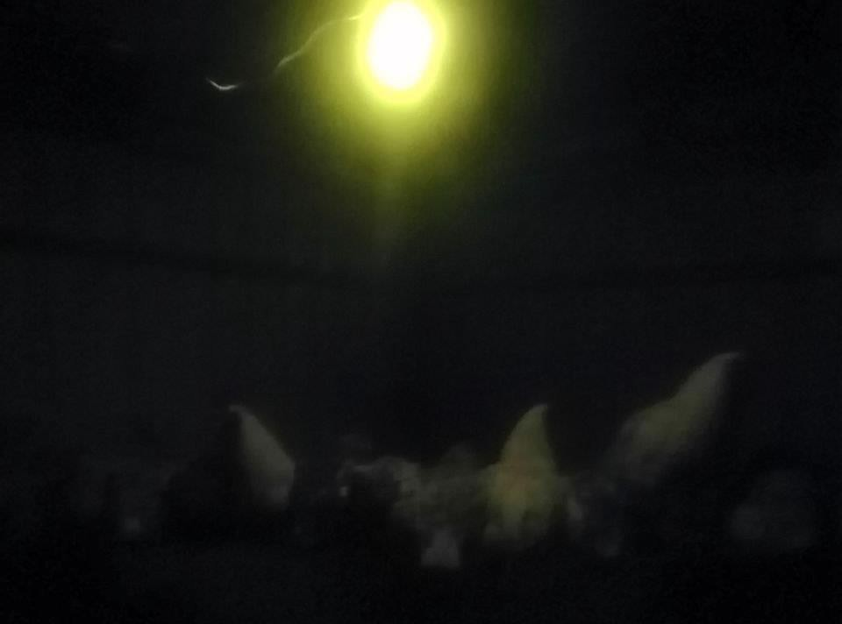

Фото 2.1. Умная лампа в момент постепенного разгорания.

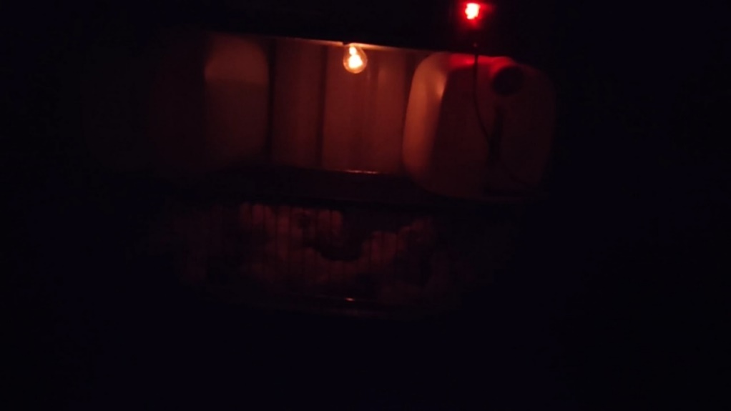Также мы провели тестирование на перепелах (фото 2.2-2.4).

Фото 2.2. Начало разгорания, перепела ещё не проснулись

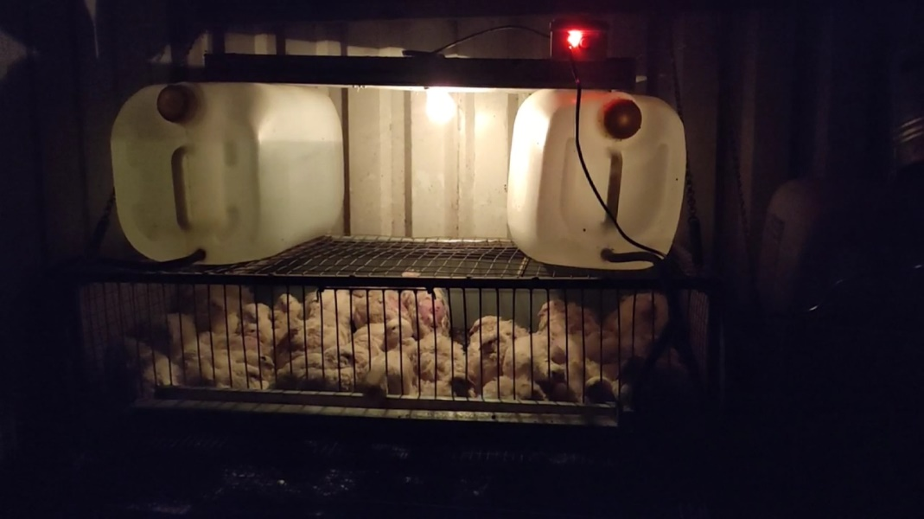

Фото 2.3. Постепенно перепела просыпаются

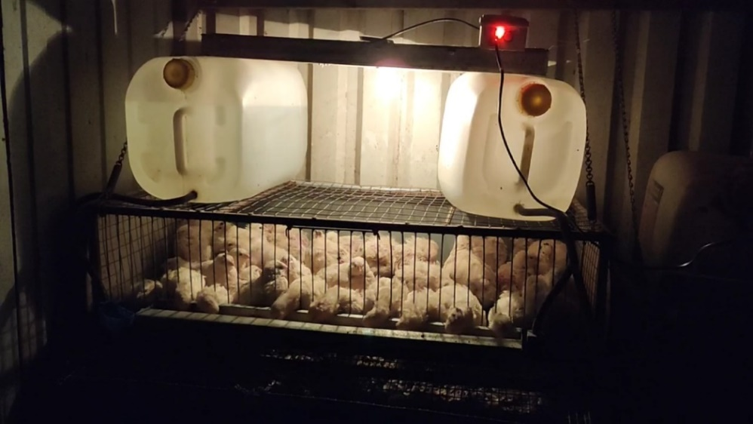

Фотография 2.4. Большинство перепелов проснулось

Это тестирование позволило нам примерно оценить прирост продуктивности и прибыли (на это может влиять множество факторов, таких как условия содержания, порода и вид птиц). До тестирования мы в течении недели ежедневно собирали яйца и записывали их количество. Далее мы также ежедневно измеряли и записывали их количество в течении 23 дней (тестировали на 30 перепелах). Вы можете ознакомиться с созданным графиком на рисунке 2.1. Прирост достигается за счёт увеличения светового дня (в нашем регионе естественный рассвет начинался примерно в 8:00). Плавное включение происходило с 5:30 до 6:00, а выключение – с 23:30 до 00:00.

Рисунок 2.1. Ежедневное количество яиц до и после тестирования

Как мы видим, после подключения лампы в среднем количество яиц постепенно увеличивается. Это может объясняться тем, что птицы адаптируются. Затем этот показатель выравнивается. В среднем количество продукции увеличивается на 30% (может варьироваться в зависимости от конкретных условий). Вычисления проводились по формуле ниже:

(2.1)

Формула 2.1. P – количество процентов, μ1 – среднее количество яиц за все время тестирования, а μ2 – среднее количество яиц до тестирования.

Потребляемая мощность варьируется в зависимости от состояния лампы. При выключенном свете устройство использует менее 0,5 Вт. Во время разгорания линии ламп накаливания средняя мощность потребления за единицу времени равна сумме половин максимальных мощностей ламп накаливания в разгоревшемся состоянии (зависит от параметра макс. яркость, заданном в приложении и номинальной мощности лампы накаливания). При полностью включенном освещении мощность потребления равна сумме мощностей светодиодных ламп. Была посчитана примерная стоимость данной версии устройства, если все компоненты покупать на платформе aliexpress. Предполагается, что пользователь сам докупит нужное количество ламп и патронов для них: (Таблица 2.1.)

Таблица 2.1. Примерная стоимость прибора

|  |  |  |
| --- | --- | --- |
| №  п/п | Компоненты устройства | Стоимость |
| 1. | Arduino nano | 200 ₽ |
| 2. | BTA12-600B, PC814 и MOC3020 | 80 ₽ |
| 3. | Дешёвые компоненты | 35 ₽ |
| 4. | Bluetooth модуль hc-05, часы DS3231 | 300 ₽ |
| 5. | Корпус | 200 ₽ |
| 6. | Провода, соединители | 150 ₽ |
| 7. | БП (5В, 400Ма) | 100 ₽ |
| 8. | Реле 5В 10А | 130 ₽ |
| **Итого:** | | 1195 ₽ |

# ВЫВОДЫ И ПРАКТИЧЕСКИЕ РЕКОМЕНДАЦИИ

## Выводы

Мы изучили большое количество радиотехнической литературы, элементов коммуникации электрических цепей и информативных сайтов. Благодаря этому нам удалось приобрести бесценные знания в электронике.

На основе полученных знаний на макетной плате был разработан и создан рабочий ручной прототип устройства, позволяющий по команде пользователя плавно включать и выключать свет. Это позволяет использовать его за маленькую цену на небольших фермерских участках, где не так сильно важна автоматизация.

В дальнейшем нам удалось усовершенствовать прототип на макетной плате, добавив модуль часов реального времени ds1302. Теперь устройство способно самостоятельно отслеживать время. Это даёт возможность ежедневно автоматически плавно включать и выключать свет в необходимые моменты.

Для настройки прибора был добавлен bluetooth модуль hc-06 и создано пробное приложение, на данный момент доступное лишь автору. Это позволяет без особых усилий управлять прибором по беспроводной связи.

В целях безопасности и увеличения надёжности, все элементы прототипа были перенесены на печатную плату и помещены в корпус. Индикаторные светодиоды упрощают работу с ним.

После удачного месячного тестирования были выявлены положительные результаты, связанные с увеличением продуктивности и эффективности, полным отсутствием стресса у птиц и стабильной работы устройства. Потратив незначительное время на настройку, прибор долгое время не будет нуждаться в обслуживании. Кроме того, были выявлены основные недостатки, связанные с наличием сетевых помех и высоким потреблением электроэнергии, заключающемся в использовании ламп накаливания. Тем не менее, после анализа полученных данных, нами были предложены способы устранения некоторых

проблем, возможности усовершенствования устройства путём добавления дополнительных функций, таких как воспроизведение полезной для животных музыки, добавление регуляторов температуры и влажности, автоматических поилок и кормушек, экономия энергии путем происходящей автоматически замены лампы накаливания на светодиодную. Этот прибор имеет большие перспективы и возможности. Очень хочется, чтобы его в скором времени запустили на массовое производство для улучшения качества жизни животных и увеличения прибыли их хозяевам.

## Практические рекомендации

При покупке вместе с самим прибором будет удобно также поставлять в комплекте QR-code и руководство пользователя, предупреждение не разбирать устройство, потому что он имеет встроенный в схему блок питания

Следует понимать, что максимальная выходная нагрузка линий коммутации ламп с сетью зависит от параметров используемого в схеме симистора и реле. Используемая схема позволяет подключить до 50 40Вт или 20 100Вт ламп накаливания (при изменении макс. мощности максимальное количество подключаемых ламп накаливания может поменяться). Светодиодная линия может содержать до 400 5Вт или 140 15Вт ламп.

Линия ламп накаливания созданного прибора не поддерживает работу с лампами другого типа. Иначе свет при попытке плавного включения и выключения будет сильно мерцать, что только наоборот ещё больше встревожит животных. Важно отметить энергоэффективность устройства при использовании его в птичниках. Обычно в эти помещения устанавливают лампы накаливания до 30 Вт, этого хватает для птиц. Слишком яркий свет вреден для них. Если еще при этом уменьшить максимальную яркость лампы с помощью приложения, это продлит срок её службы и ещё больше снизит энергопотребление, что будет сравнимо с использованием светодиодных ламп.

# СПИСОК ИСТОЧНИКОВ

## Использованная литература

1. Влияние освещения на кур [Электронный ресурс] — URL: https://ru.inomommy.com/will-chickens-996
2. Документация насчет управления мощной нагрузкой при помощи Arduino [Электронный ресурс] — URL: https://alexgyver.ru/lessons/arduino- load/?ysclid=lepwchpjyu444885001
3. Дополнительная информация о влиянии освещения [Электронный ресурс] — URL: https://webferma.com/pticevodstvo/kuryatnik/osvesheniye.html?ysclid=ldw3 uvs36k241553563
4. Информация о длительности и времени освещения курятника (или другого загона) [Электронный ресурс] — URL: https://mirinkub.ru/poleznaja- informacija/kak-vlijaet-svet-na-jajcenoskost-kur?ysclid=lepw82fuhz606197574
5. Марченко А. Л. Основы электроники. Учебное пособие для вузов / А. Л. Марченко. — М. : ДМК Пресс, 2008. — 296 с., ил. Табл. 25. Ил. 252. Библиогр. 26 назв.
6. Полупроводниковые приборы: диоды, тиристоры, оптоэлектронные приборы справочник [Электронный ресурс] — URL: <https://djvu.online/file/hc9jEveetrgH4>
7. Реферат на тему влияния освещения в птицеводстве [Электронный ресурс] — URL: https://dodiplom.ru/ready/43023

## Использованное программное обеспечение

1. Arduino IDE – программа для создания кода прошивки микроконтроллера
2. Sprint layout – программа для создания печатных плат
3. Mit app invertor – программа для создания приложений
4. Microsoft Visio – программа для рисования электрических схем